Муниципальное бюджетное дошкольное образовательное учреждение

комбинированного вида детский сад № 24 города Кузнецка

**ПРОЕКТ**

**«Мастерская Деда Мороза»**

для средней группы

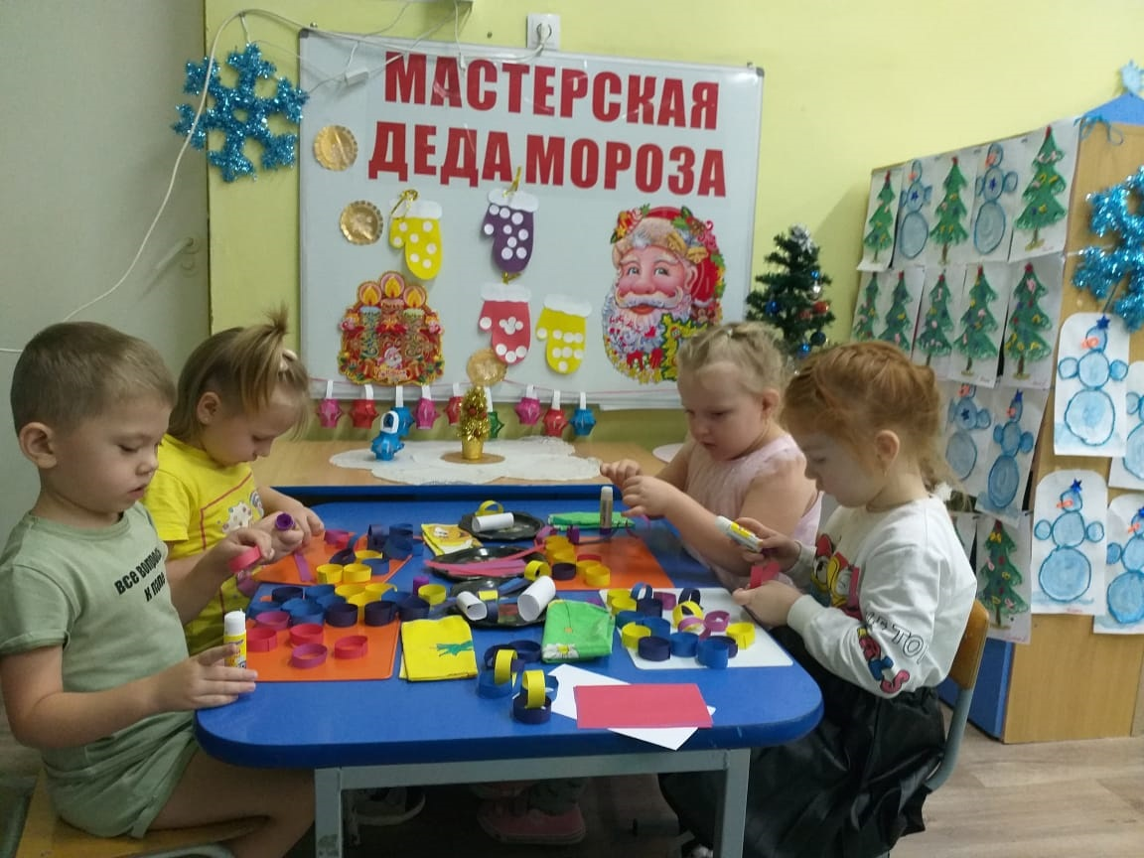

Воспитатели: Хрусталева И.А.

Коновалова И.А.

Кузнецк

2024 год

**Проект : «Мастерская Деда Мороза» средняя группа**

**Срок реализации: 19.12.23- 25.12.2023.**

**Вид проекта:** познавательный, творческий, краткосрочный

**Участники проекта:** *дети, воспитатели, родители*.

**Актуальность проблемы:**

**Новый год** – это время волшебства, радости и надежды. Это период, когда весь мир кажется наполненным светом, теплом и добротой. Новогодние украшения, яркие огоньки, запах ели и мандаринов создают особую атмосферу, наполняя сердца людей радостью и волнением. Это время, когда мы можем забыть о повседневных заботах и проблемах, и окунуться в волшебный мир праздника.

**Новый год** – это время традиций и обрядов. Каждая страна и каждый народ отмечает этот праздник по-своему, со своими особыми обычаями и ритуалами. Например, в России не обходится без новогодней елки, Деда Мороза и Снегурочки, а также без праздничного застолья за общим столом. В других странах также есть свои уникальные традиции – от фейерверков и шумных вечеринок до спокойных семейных посиделок.

**Новый год** – это также время надежды на лучшее будущее. Люди верят, что наступающий год принесет им удачу, успех и счастье. Они стремятся забыть о прошлых неудачах и ошибках, и начать все с чистого листа. Новый год дает каждому человеку возможность поверить в свои силы и возможности, поставить перед собой новые цели и стремиться к их достижению.

**Новый год** – это особенный праздник, который приносит людям радость, удивление и очарование. Он наполняет сердца людей волшебством, надеждой на лучшее и верой в чудеса. Это время, когда все проблемы уходят на задний план, а важными становятся только радость общения с близкими людьми,

Но далеко не все знают историю этого праздника, соблюдают традиции, некоторым просто не хватает времени для подготовки к этому замечательному празднику из – за занятости на работе. А ведь этот праздник с нетерпением ждут дети, они ждут главного волшебника – Деда Мороза. Именно поэтому знания, полученные в результате реализации проекта, позволят детям в доступной форме расширить представления о Новогоднем празднике с его добрыми традициями, а родители смогут окунуться в предновогоднюю суету вместе со своими детьми, воспитателем, получить удовольствие от совместной подготовки к празднику.

**Цель проекта:** Расширение знаний детей о традициях празднования Нового года, его значении в жизни людей, обогащая представлений детей о разнообразии ёлочных новогодних игрушек.

**Задачи:**

Сформировать представление у детей о празднике Новый год, о новогодних обычаях.

Способствовать развитию воображения, познавательного интереса, внимания, памяти и речи

Развивать художественный вкус, умение делать интересные поделки, воспитывать аккуратность.

Воспитывать доброжелательное отношение к своим сверстникам.

Развивать тесные взаимоотношения с родителями, вызвать у них интерес к участию в совместной деятельности с детьми в детском саду и дома.

Организовать выставку новогодних поделок и игрушек, украсить ими елку на участке детского сада.

**Работа с родителями:**

**-** Привлечь родителей к изготовлению совместных поделок с детьми в мастерской Деда Мороза.

-Привлечь родителей к изготовлению поделок для оформления группы. Консультации для родителей: «Кто такой Дед Мороз?», «Зачем детям верить в Деда Мороза», «Зимние стихи к празднику», «Украшения для елочки».

Папки передвижки: «Новогодние советы или как подготовить ребенка к визиту Деда Мороза», «Безопасный Новый год», «День рождения новогодней елочки».

**Предполагаемый результат:**

Просмотр новогодних мультфильмов, сказок, чтение стихов, рассматривание иллюстраций помогут **расширить знания** детей о Новом годе, о традициях праздника, главных героях.

**Развитие творческих способностей детей** через разнообразные виды деятельности.

|  |  |  |
| --- | --- | --- |
| Образовательные области | Организация совместной деятельности взрослого и детей | Организация развивающей среды |
| Социально-коммуникативное развитие | Беседа на тему «Где живёт Дед Мороз?»  Беседа на тему «Волшебный Новый год».  Просмотр мультфильмов: «Снеговик - почтовик», «Новогодняя ночь», «Когда зажигаются елки», «Дед Мороз и Серый волк», « Умка ищет друга».  Сюжетно-ролевые игры «Встречаем Новый год», «Магазин подарков», «Семья». | Иллюстрации по теме проекта. Атрибуты к с/р играм. Дидактические игры.  Мультфильмы. |
| Познавательное развитие | ФЭМП: «Посчитай игрушки на елочке», «Каких игрушек больше (меньше?)»;  Образовательная ситуация «Новогодний праздник»: закрепить навыки культуры поведения.  Д/и «Укрась елку»: развивать мелкую моторику, память, фантазию | Дидактический материал. |
| Речевое развитие | Отгадывание загадок на зимнюю и новогоднюю тематику.  Чтение сказок, рассказов и стихов по теме :  -Рус. нар. Сказка «Снегурочка»,  - Сергей Козлов «Зимняя сказка», «Как ослик, ёжик и медвежонок встречали Новый год»,  -Зинаида Александрова «Дед Мороз»,  -Наталья Абрамцева «Чудеса, да и только», «Новогодние подарки»,  -Альф Прейсен «Весёлый Новый год»,  -Нина Найденова «Зимний гость»,  - Ирина Гурина «Почта Деда Мороза»,  -Наталья Анишина «Лучший праздник Новый год» и другие.  Составление рассказов о Деде Морозе , о новогодних игрушках , о нарядной елке по картинкам. Рассматривание иллюстраций к книгам  Рассматривание изображений Деда Мороза  Дидактическая игра «Собери картинку». Словесные игры: «Закончи предложение», «Отгадай и назови», «Что в мешке у Деда Мороза». | Пополнение книжного центра литературой о зиме, новогодних праздниках, сказках и раскрасками по теме проекта. |
| Художественно-эстетическое развитие | Изготовление разноцветных цепочек и фонариков из цветной бумаги.  Аппликация «Нарядная елочка».  Рисование «Новогодняя ёлочка», «Новогодняя игрушка»;  Конструирование «Веселая змейка символ 2025 года» (оригами), «Разноцветные шары»;  Раскраски: «Новогодние игрушки», «Дед мороз», «Снегурочка», «Новогодние картинки»;  Лепка «Новогодние подарки».  Заучивание стихов, песен и движений танцев к Новогоднему утреннику.  Дидактические игры: «Укрась ёлочку», Найди одинаковые Новогодние игрушки», «Узнай по контуру».  Занятия в кружке «Рисование веревочкой» : «Елочка», «Снеговик». | Раскраски, цветная бумага, картон, клей, краски, кисточки, ватные палочки и поролон для нетрадиционного рисования разноцветные нитки.  Материал для дидактических игр. |
| Физическое развитие | Подвижные игры в группе «Кто больше соберёт снежинок?». «Найди свою елочку»  Подвижные игры на улице: «Два Мороза», «Снежная карусель».  Дыхательная гимнастика: «Подуем на снежинку» .  пальчиковая гимнастика: «Елка», «Новый год», «Елочка», «Снежок». | Атрибуты к подвижным играм. |

Приложение 1

Просмотр мультфильмов. Чтение книг. Рассматривание иллюстраций.

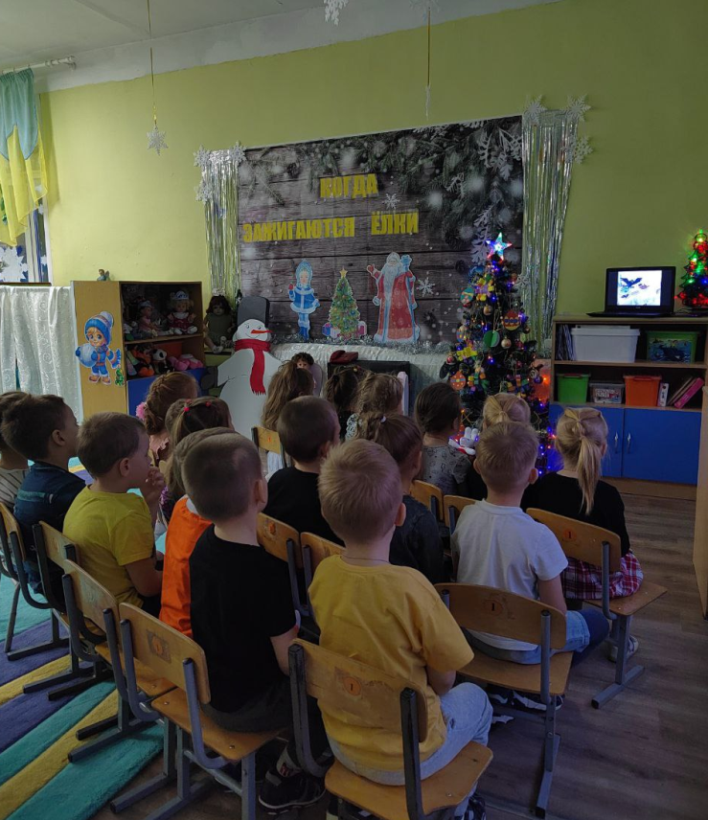 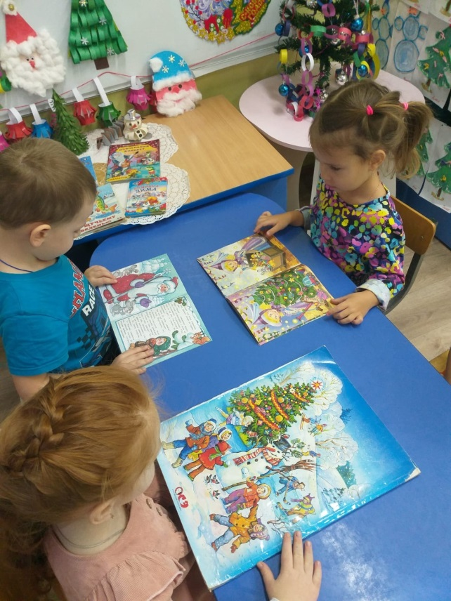

Приложение 2.

Рисование «Новогодняя елочка». Раскрашивание зимних картинок.

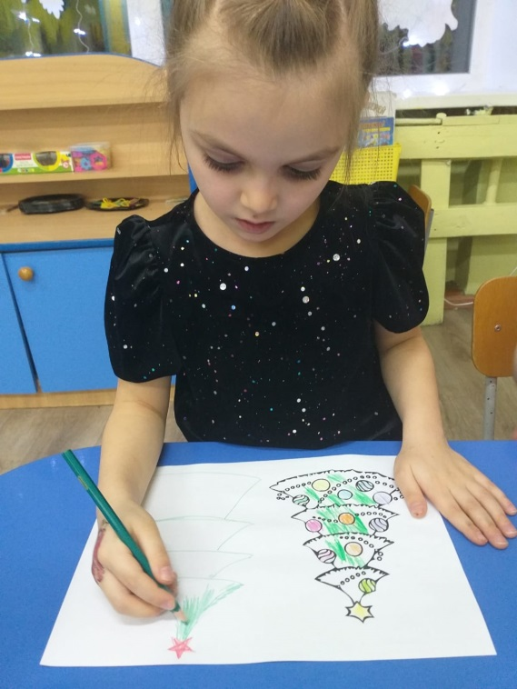 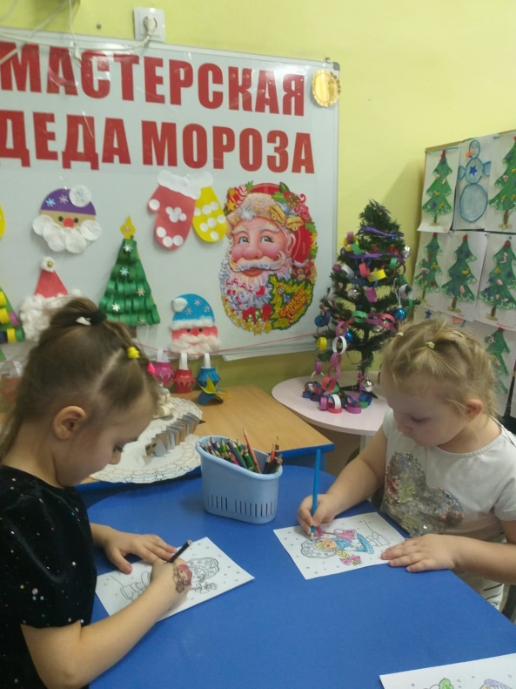

Приложение 3.

Подвижные игры. «Кто больше соберет снежинок», « Два Мороза»

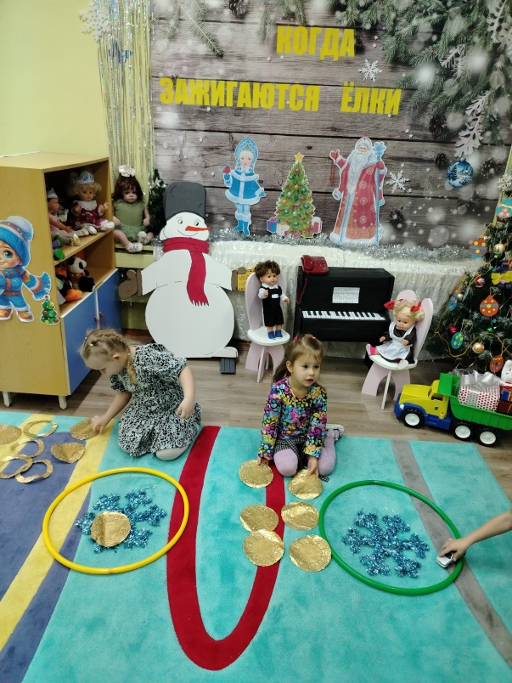 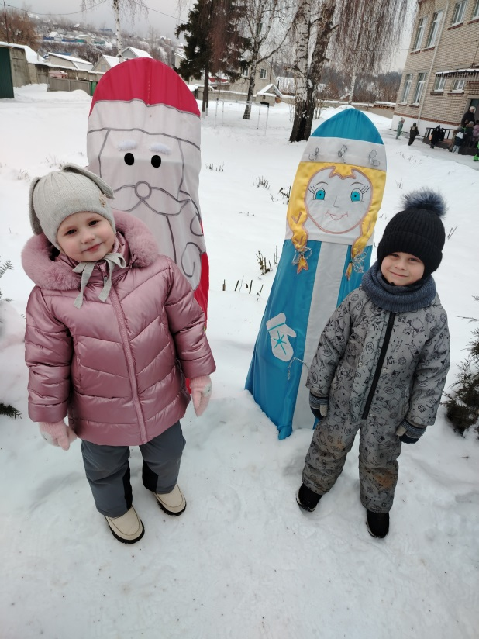

Приложение 4.

Дыхательная гимнастика «Подуем на снежинку».

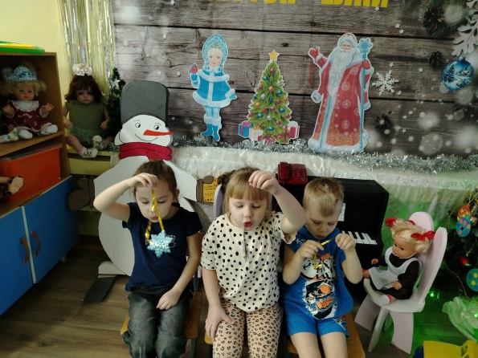 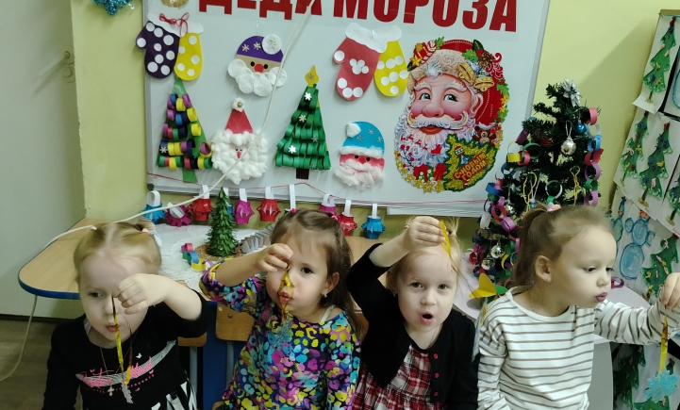

Приложение 5.

Изготовление поделок.

Кружок «Рисование веревочкой». Работы детей «Елочка», «Снеговик».

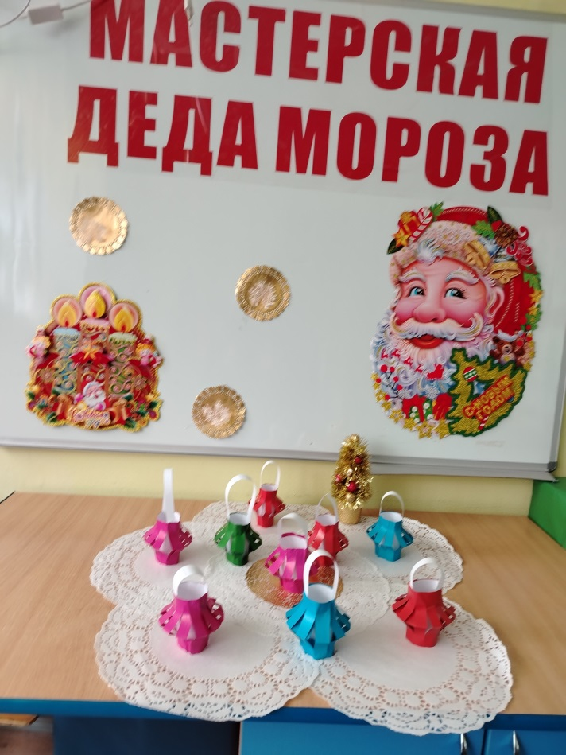 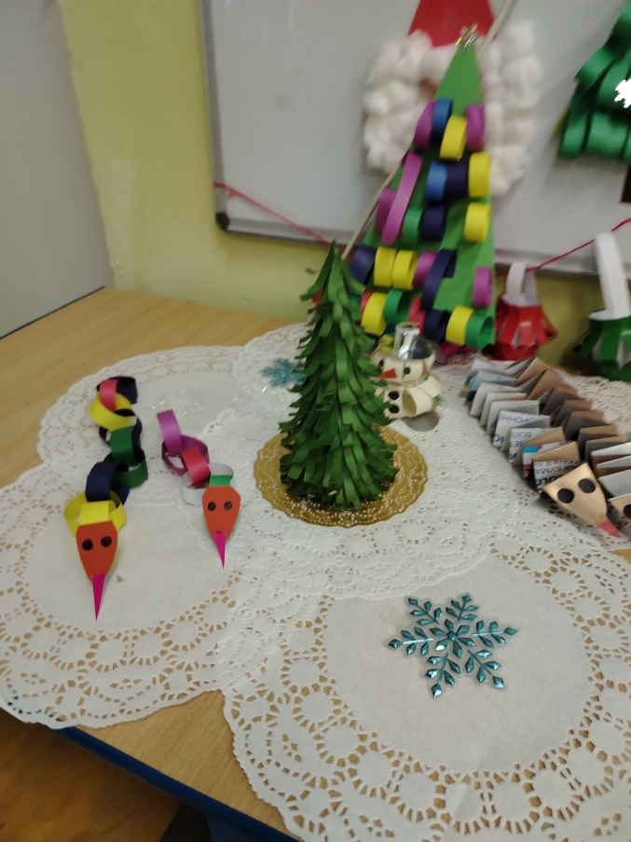

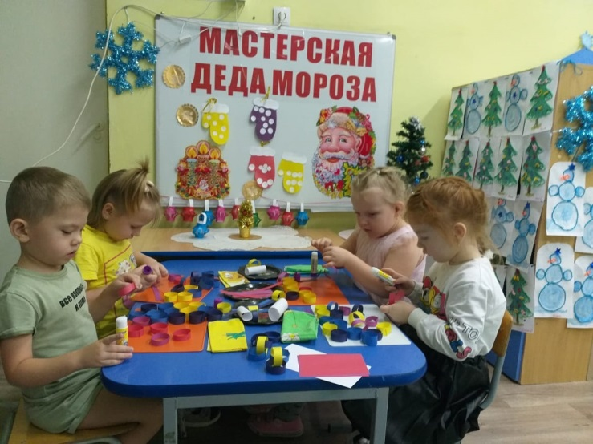 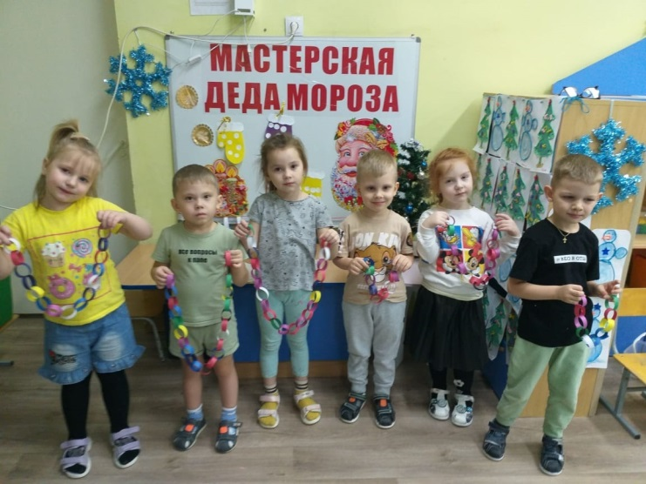

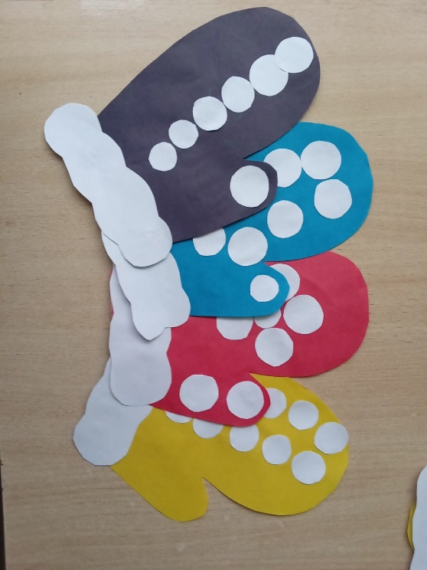 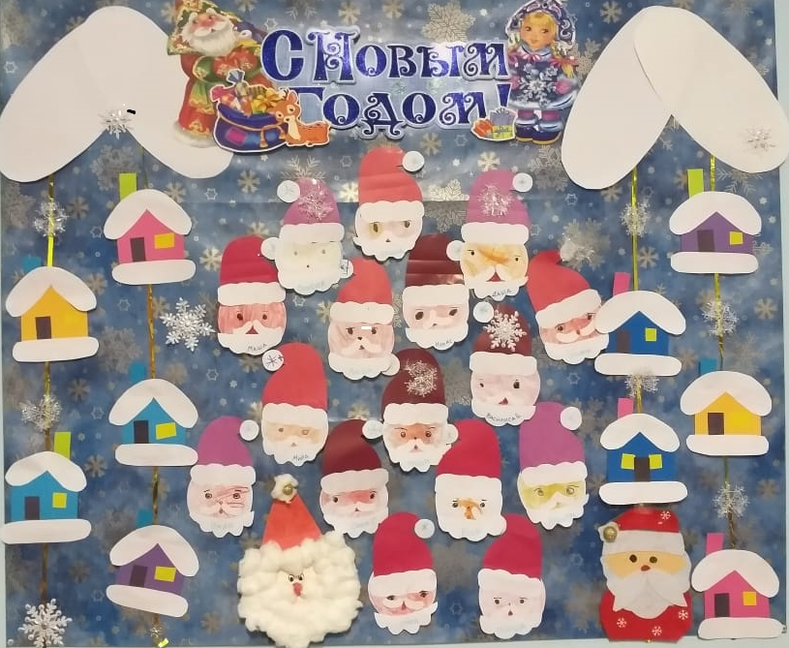

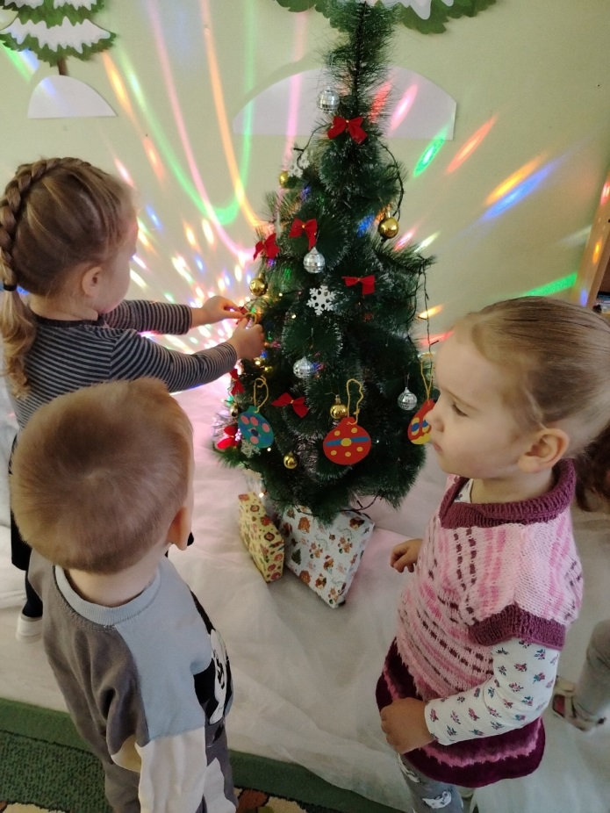Подарки малышам «Шары» 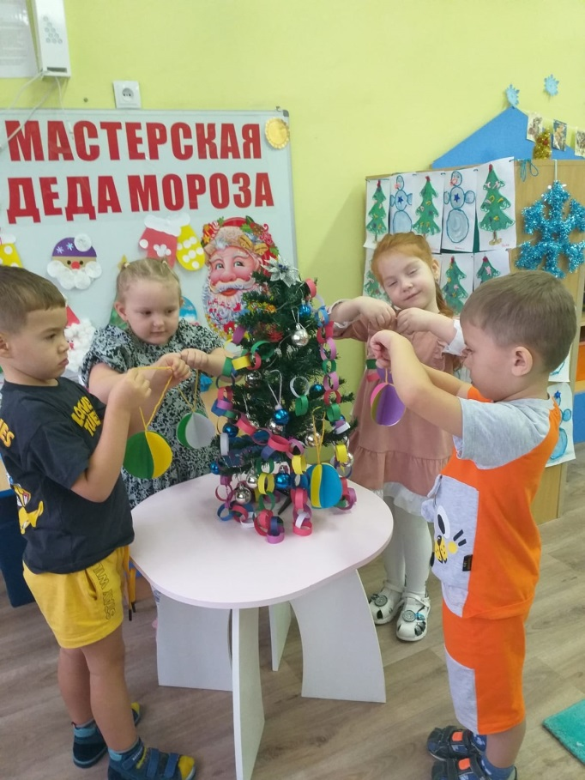

Приложение 6.

Мастерим дома.

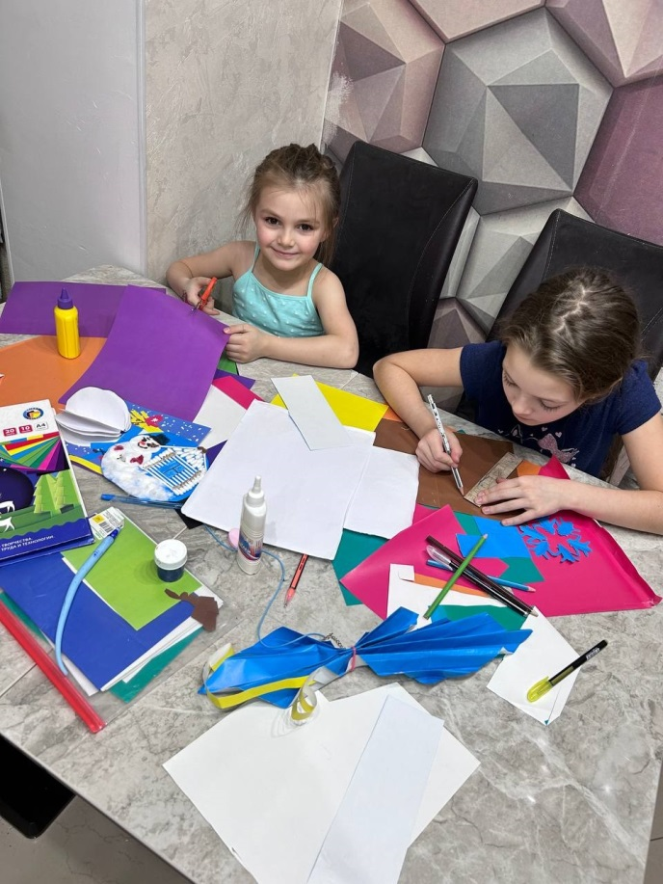 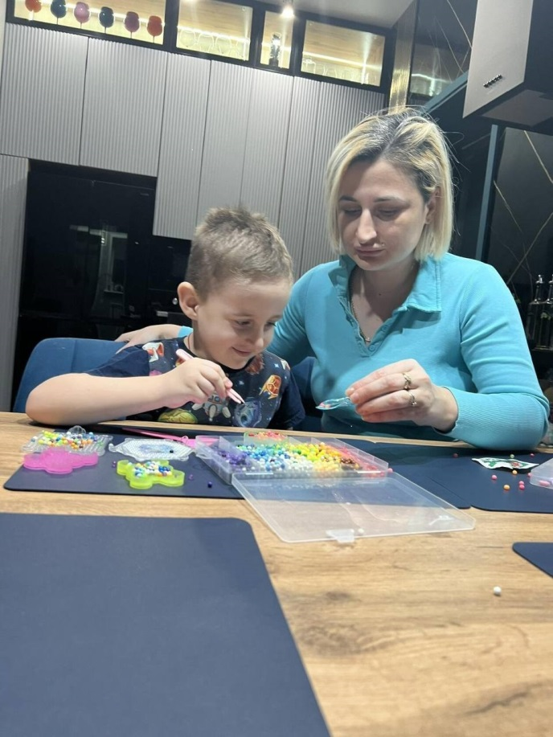

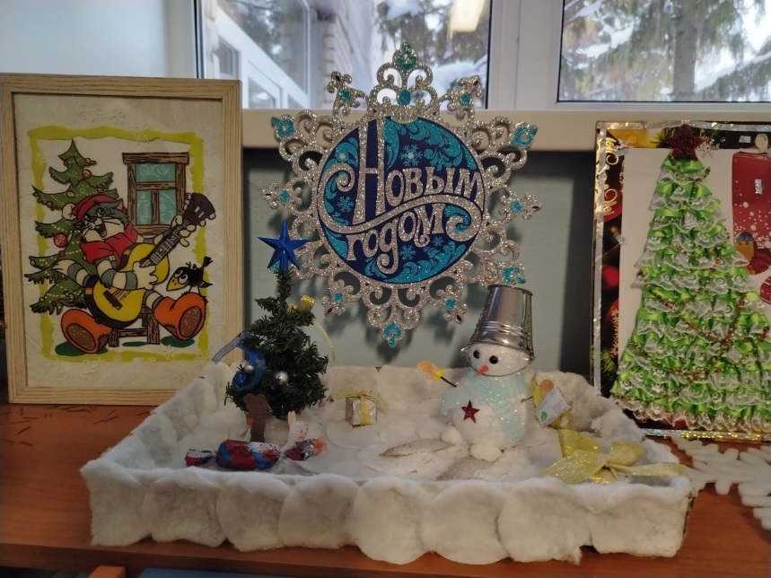

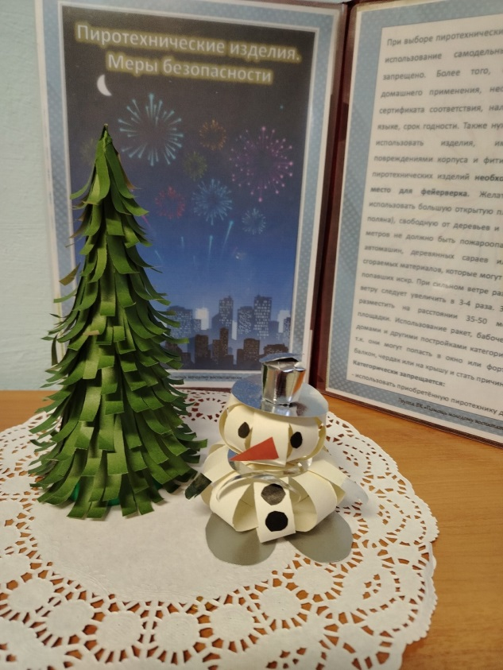 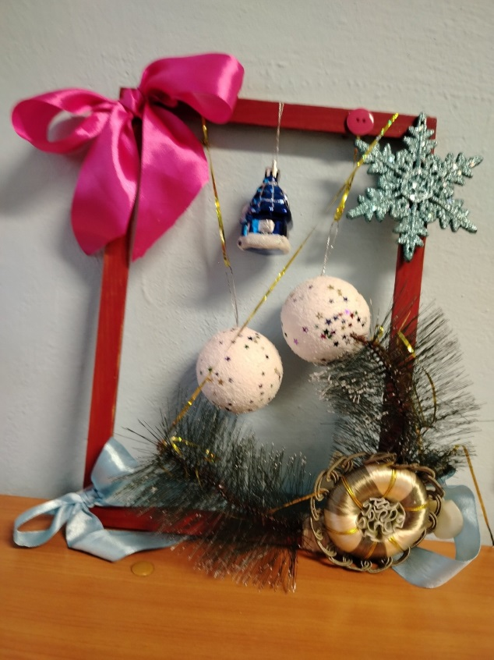

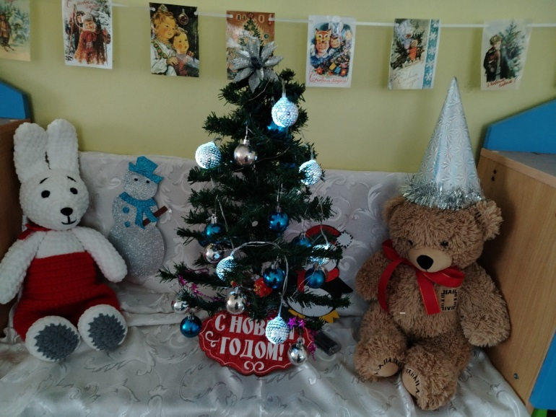

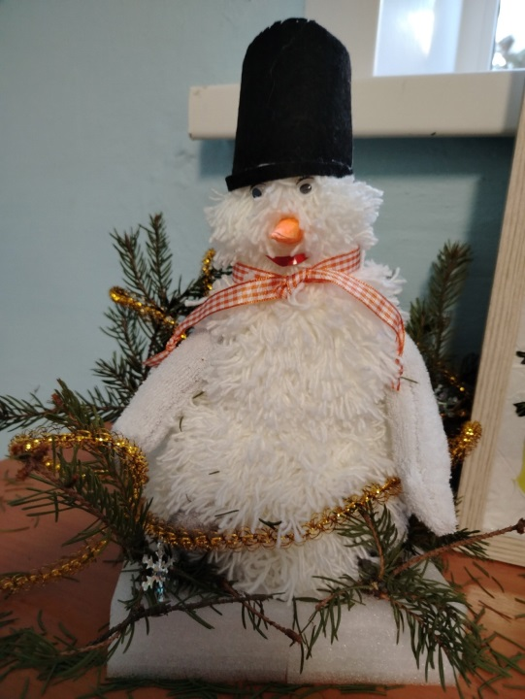

Приложение 7. Новогодний утренник.

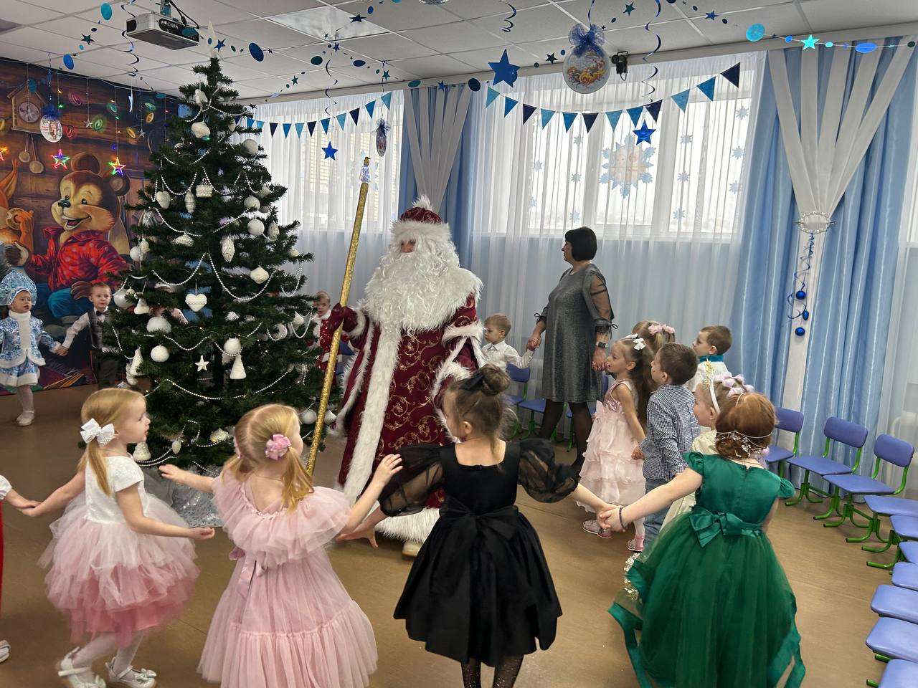

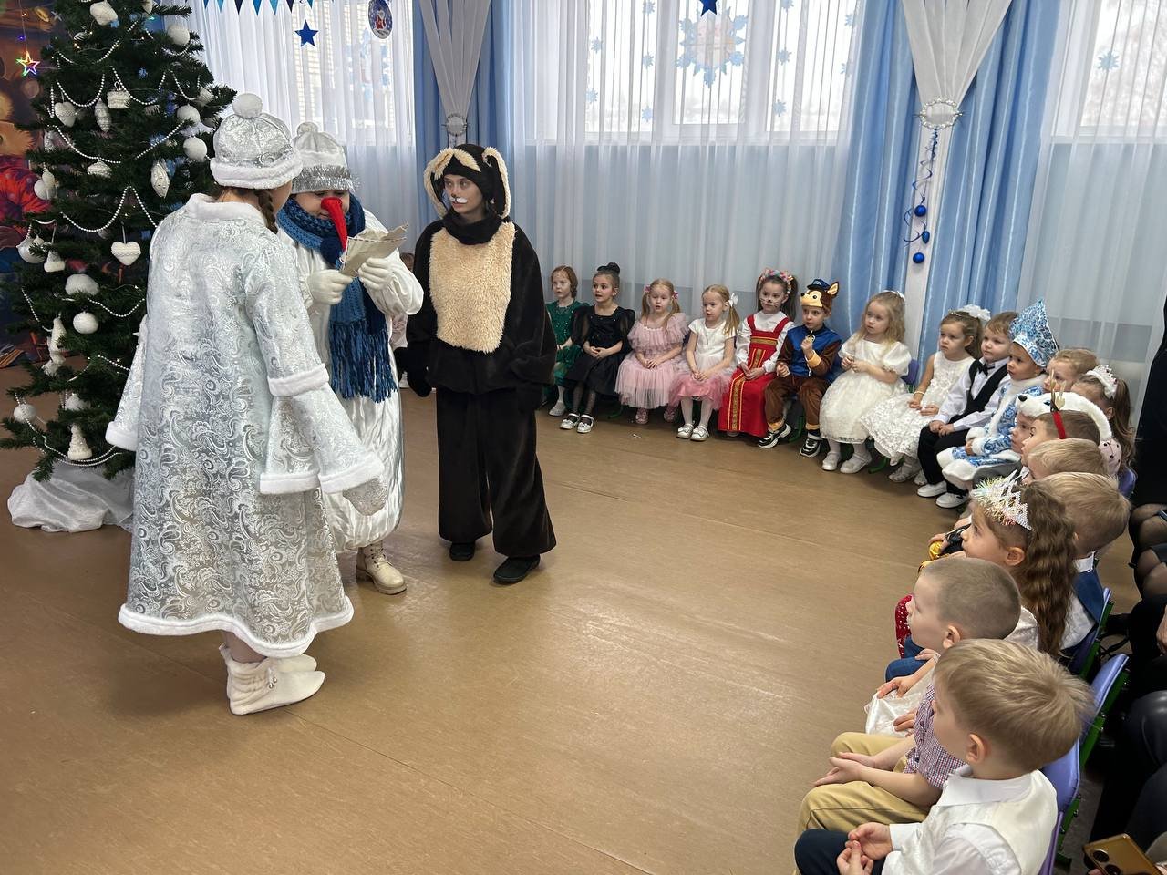

Приложение 8.

**Пальчиковая гимнастика.**

**«Елка»**

Елка быстро получается,

Если пальчики сцепляются.

Локотки ты подними,

Пальчики ты разведи.

*Ладони от себя, пальчики пропускаются между собой (ладони под углом друг к другу). Пальчики выставляются вперед. Локотки к корпусу не прижимаются.*

**«Новый год»**

Наступает Новый год! (Хлопаем в ладоши)

Дети водят хоровод.

(Кисти сцеплены пальцами, руки вытянуты, кисти вращаем внутрь-наружу)

Висят на елке шарики, (Поочередно соединяем пальцы на двух руках, образуя шар)

Светятся фонарики. (Фонарики)

Вот сверкают льдинки, (Сжимать и резко разжимать кулаки поочередно)

Кружатся снежинки. (Легко и плавно двигать кистями)

В гости Дед Мороз идет, (Пальцы шагают по коленям или по полу)

Всем подарки он несет. (Трем друг об друга ладони)

Чтоб подарки посчитать,

(Хлопаем по коленям или по полу, одна рука - ладонью, другая - кулаком, затем меняем)

Будем пальцы загибать: (по очереди массажируем каждый палец)

1,2,3,4,5,6,7,8,9,10.

**«Ёлочка»**

Утром дети удивились, (разводят руки в стороны, подняв плечи)

Что за чудеса случились

Этой ночью новогодней.

Ожидали, что угодно, (сжимают и разжимают пальцы)

А увидели парад:

В ряд снеговики стоят, (руками рисуют в воздухе три круга)

Глазки весело горят, (закрывают и открывают ладонями глаза)

А перед ними ёлочка (хлопают в ладоши)

Пушистая, в иголочках.

**«Снежок»**

Раз, два, три, четыре, *(загибать пальчики)*

Мы с тобой снежок слепили

*(лепить, меняя положение ладоней)*

Круглый, крепкий, очень гладкий.

*(показывают круг, гладят ладони друг о друга)*

Раз – подбросим*, ("подбросить", посмотреть вверх)*

Два – поймаем*. (" ловят", приседают)*

Три – уроним *(встают, "роняют")*

И … сломаем! *(топают)*

Приложение 9. Раскраски.

